КРЕМЕНЧУЦЬКИЙ НАЦІОНАЛЬНИЙ УНІВЕРСИТЕТ
ІМЕНІ МИХАЙЛА ОСТРОГРАДСЬКОГО
КАФЕДРА АВТОМАТИЗАЦІЇ ТА ІНФОРМАЦІЙНИХ СИСТЕМ

ЗВІТ З ЛАБОРАТОРНОЇ РОБОТИ № 6
З НАВЧАЛЬНОЇ ДИСЦИПЛІНИ
«ТЕОРІЯ ПРИЙНЯТТЯ РІШЕНЬ»
ВАРІАНТ 12

ВИКОНАВ СТУДЕНТ ГРУПИ КН-24-1 ЛЕВЧЕНКО Д. В.
ПЕРЕВІРИЛА ДОЦЕНТ КАФЕДРИ РИЛОВА Н. В.

КРЕМЕНЧУК 2026

ТЕМА
Прийняття рішень за похідними критеріями.

МЕТА
Вивчити похідні критерії прийняття рішень та їх застосування у практичних задачах управління: критерій Гурвіца, критерій Ходжа-Лемана, критерій Гермейєра та критерій добутків.

ПОСТАНОВКА ЗАВДАННЯ
Для матриці рішень варіанта № 12 визначити оптимальні альтернативи за чотирма похідними критеріями. Імовірності зовнішніх станів: p₁ = 0,3, p₂ = … = p₈ = 0,1. Параметри варіанта: C = 0,3, v = 0,5, εдоп = 0,5. Установити значення C і v, за яких змінюється вибір за критеріями Гурвіца та Ходжа-Лемана.

ВИХІДНІ ДАНІ ВАРІАНТА 12
Альт. | F1 | F2 | F3 | F4 | F5 | F6 | F7 | F8
E1 | -0,700 | -0,500 | -0,210 | -0,086 | -0,702 | -0,500 | -0,020 | -0,770
E2 | -0,500 | -0,400 | -0,060 | -0,010 | -0,605 | -0,930 | -0,100 | -0,560
E3 | -0,030 | -0,600 | -0,500 | -0,260 | -0,180 | -0,930 | -0,770 | -0,530
E4 | -0,260 | -0,010 | -0,310 | -0,500 | -0,583 | -0,600 | -0,640 | -0,180
E5 | -0,170 | -0,160 | -0,500 | -0,960 | -0,390 | -0,870 | -0,150 | -0,550
E6 | -0,750 | -0,500 | -0,220 | -0,030 | -0,250 | -0,730 | -0,690 | -0,105
E7 | -0,920 | -0,180 | -0,650 | -0,200 | -0,390 | -0,060 | -0,940 | -0,460
E8 | -0,750 | -0,700 | -0,260 | -0,950 | -0,010 | -0,820 | -0,520 | -0,010

ПОРЯДОК ВИКОНАННЯ РОБОТИ
1. У C# задано матрицю 8 × 8, імовірності станів і параметри варіанта.
2. Для кожного рядка визначено мінімальний і максимальний результати та математичне сподівання.
3. Обчислено оцінки критеріїв Гурвіца й Ходжа-Лемана.
4. Для критерію Гермейєра знайдено найменші добутки eᵢⱼpⱼ у кожному рядку.
5. Для критерію добутків виконано зсув матриці на a = 1,46, після чого обчислено добутки рядків.
6. Перевірено зміну оптимальної альтернативи на всьому діапазоні C, v ∈ [0; 1].
7. Результати збережено у CSV та перевірено автоматичними тестами.

КРИТЕРІЙ ГУРВІЦА
Оцінки обчислено при C = 0,3 за формулою:
$$HWᵢ = C · minⱼ(eᵢⱼ) + (1 − C) · maxⱼ(eᵢⱼ).$$
Альтернатива | min eᵢⱼ | max eᵢⱼ | HWᵢ
E1 | -0,770 | -0,020 | -0,245
E2 | -0,930 | -0,010 | -0,286
E3 | -0,930 | -0,030 | -0,300
E4 | -0,640 | -0,010 | -0,199
E5 | -0,960 | -0,150 | -0,393
E6 | -0,750 | -0,030 | -0,246
E7 | -0,940 | -0,060 | -0,324
E8 | -0,950 | -0,010 | -0,292

Найбільшу оцінку −0,199 отримала альтернатива E4.

КРИТЕРІЙ ХОДЖА-ЛЕМАНА
Оцінки обчислено при v = 0,5 за формулою:
$$HLᵢ = v · Σⱼ(eᵢⱼpⱼ) + (1 − v) · minⱼ(eᵢⱼ).$$
Альтернатива | Σ eᵢⱼpⱼ | min eᵢⱼ | HLᵢ
E1 | -0,4888 | -0,770 | -0,629400
E2 | -0,4165 | -0,930 | -0,673250
E3 | -0,3860 | -0,930 | -0,658000
E4 | -0,3603 | -0,640 | -0,500150
E5 | -0,4090 | -0,960 | -0,684500
E6 | -0,4775 | -0,750 | -0,613750
E7 | -0,5640 | -0,940 | -0,752000
E8 | -0,5520 | -0,950 | -0,751000

Найбільшу оцінку −0,500150 отримала альтернатива E4.
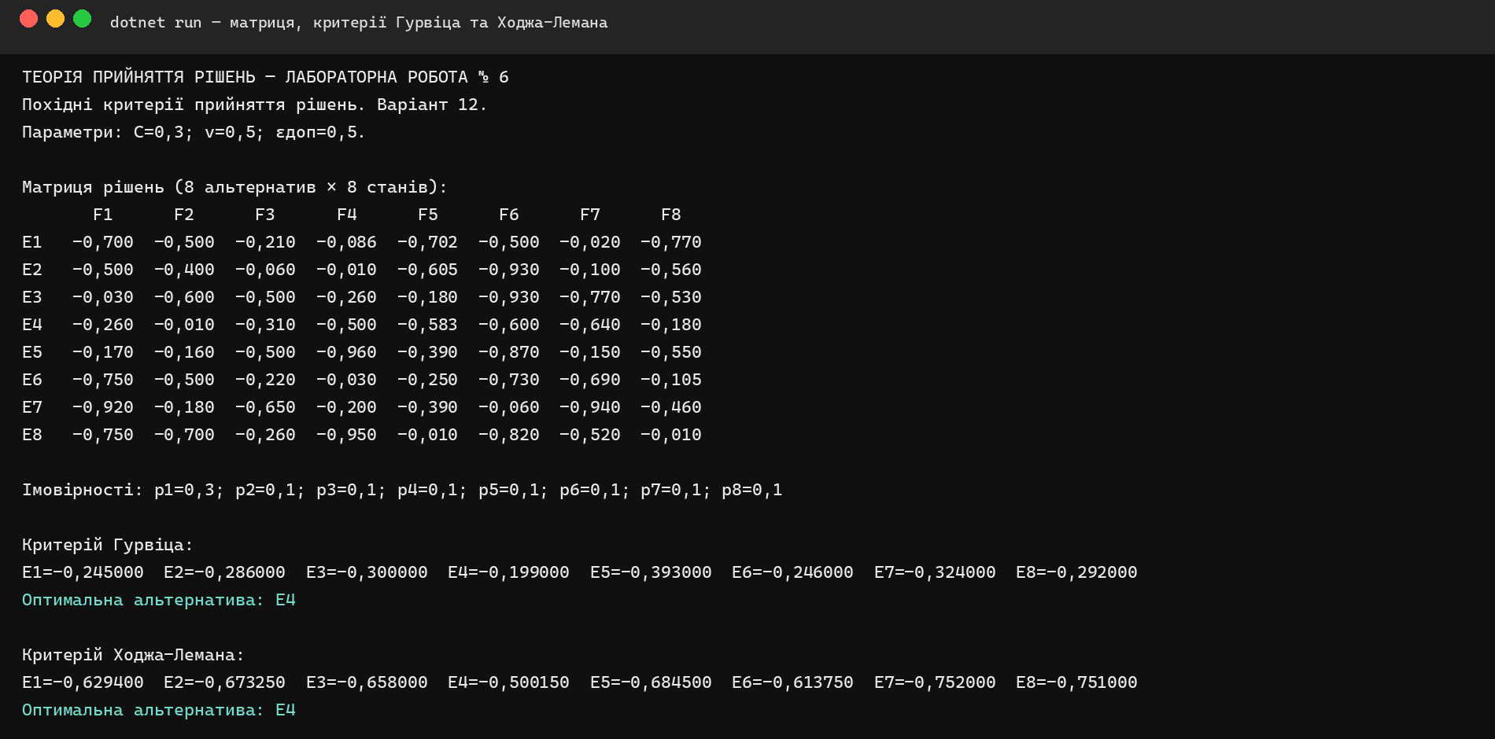
Рисунок 1 — Матриця та результати критеріїв Гурвіца і Ходжа-Лемана

КРИТЕРІЙ ГЕРМЕЙЄРА
Матриця містить недодатні результати, тому додаткове перетворення не потрібне. Для кожного рядка визначено:
$$Gᵢ = minⱼ(eᵢⱼpⱼ).$$
Альтернатива | Gᵢ
E1 | -0,210
E2 | -0,150
E3 | -0,093
E4 | -0,078
E5 | -0,096
E6 | -0,225
E7 | -0,276
E8 | -0,225

Максимальне значення −0,078 відповідає альтернативі E4.

КРИТЕРІЙ ДОБУТКІВ
Початкова матриця містить від'ємні значення, тому виконано зсув:
$$a = |−0,96| + 0,5 = 1,46.$$
Після зсуву для кожного рядка обчислено добуток перетворених значень.
Альтернатива | Добуток
E1 | 0,906011
E2 | 1,145768
E3 | 0,616744
E4 | 1,520688
E5 | 0,605791
E6 | 1,113847
E7 | 0,549509
E8 | 0,417703

Найбільший добуток 1,520688 отримала альтернатива E4.

АНАЛІЗ ПОВОРОТНИХ ЗНАЧЕНЬ
Для критерію Гурвіца при C = 0 максимальний результат мають E2, E4 та E8. Для будь-якого C > 0 єдиною оптимальною альтернативою стає E4. Отже, граничне значення — C = 0.
Для критерію Ходжа-Лемана на всьому відрізку 0 ≤ v ≤ 1 оптимальною залишається E4, тому поворотного значення v для цієї матриці немає.
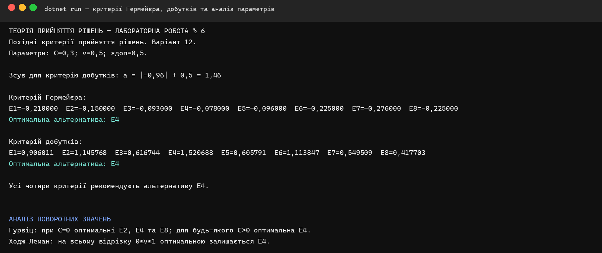
Рисунок 2 — Критерії Гермейєра і добутків та аналіз параметрів

ПОРІВНЯННЯ РЕЗУЛЬТАТІВ
Критерій | Значення оптимуму | Альтернатива
Гурвіца | -0,199000 | E4
Ходжа-Лемана | -0,500150 | E4
Гермейєра | -0,078000 | E4
Добутків | 1,520688 | E4

Усі чотири похідні критерії дали однаковий результат — альтернативу E4.

ПЕРЕВІРКА ПРОГРАМИ
Автоматично перевірено розмірність матриці, імовірності, проміжні значення, оцінки чотирьох критеріїв, зсув для критерію добутків і поведінку критеріїв при зміні C та v.
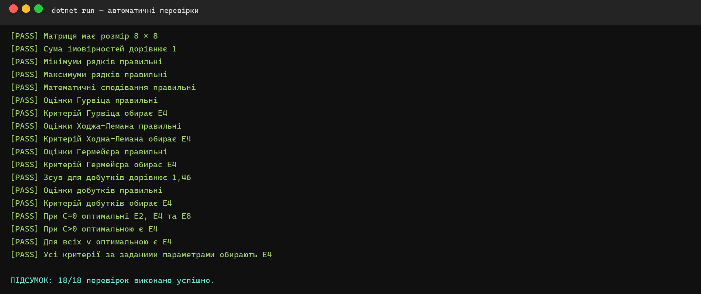
Рисунок 3 — Результат автоматичних перевірок
Усі 18 перевірок виконано успішно. Рішення збирається в конфігурації Release без попереджень і помилок.

ВІДПОВІДІ НА КОНТРОЛЬНІ ПИТАННЯ

1. Яку позицію займає ОПР з використанням критерію Гурвіца
Критерій Гурвіца займає проміжну позицію між крайнім песимізмом і крайнім оптимізмом. Параметр C визначає частку песимізму: при C = 1 використовується найгірший результат, а при C = 0 — найкращий.

2. Як задається ступінь довіри до розподілу ймовірностей у критерії Ходжа-Лемана
Ступінь довіри задається коефіцієнтом v ∈ [0; 1]. При v = 1 критерій повністю спирається на математичне сподівання, а при v = 0 — на найгірший результат альтернативи.

3. Які умови використання критерію добутків і критерію Гермейєра
Критерій добутків потребує строго додатних значень. Якщо ця умова не виконується, матрицю зсувають у додатну область. Критерій Гермейєра орієнтований на недодатні значення збитків; за потреби матрицю переводять у від'ємну область.

4. Для чого застосовують похідні критерії прийняття рішень
Похідні критерії поєднують різні підходи до невизначеності та дають змогу врахувати ставлення особи до ризику, довіру до відомих імовірностей і характер початкових результатів.

ВИСНОВКИ
У лабораторній роботі мовою C# реалізовано критерії Гурвіца, Ходжа-Лемана, Гермейєра та добутків для матриці варіанта № 12. За параметрів C = 0,3, v = 0,5, εдоп = 0,5 усі критерії обрали альтернативу E4. Для критерію Гурвіца граничним є C = 0, а за критерієм Ходжа-Лемана вибір не змінюється на всьому відрізку v ∈ [0; 1]. Коректність результатів підтверджено 18 автоматичними перевірками.

